**Сучасні вчителі, які хочуть працювати у сучасних школах,**

**повинні мати сучасні компетенції. Адже з розвитком сучасних технологій**

**змінюються особливості поведінки нових поколінь,**

**натомість вчителі повинні вміти адаптувати свій стиль навчання.**

[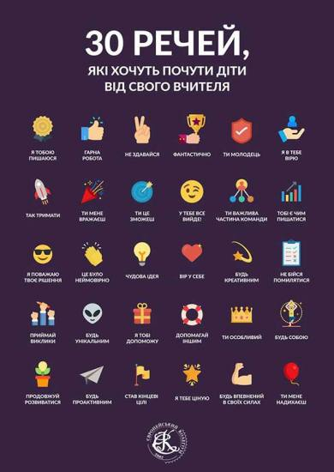](https://school15.in.ua/uploads/posts/2021-01/1610388552_poradi-kolegam-1.jpg)

**Проактивність**  
  
Сучасні школи люблять новації і "двіж" у хорошому сенсі цього слова, тому, перш за все вчителю потрібно бути проактивним. Проактивний вчитель – це небайдужа людина, яка створює щось нове і робить якісні зміни довкола себе.  
  
**Професійна та особистісна гнучкість**  
  
Гнучкість та адаптивність — це ті компетенції, які зараз необхідно мати сучасному вчителю. Особливо очевидно це стало в часи глобальної кризи та карантину, адже педагогам довелося швидко пристосовуватися до «нової норми» в освіті, переборювати свої страхи, опановувати зовсім інші підходи, змінювати власний стиль викладання тощо.Тому професійна і особистісна гнучкість – це ті soft skills, які надпрофесійні навички, які відповідають за успішну участь у робочому процесі, високу її продуктивність  
  
**Новітні технології як учительський інструмент**  
  
Важливо, щоб учитель уже мав досвід використання новітніх технологій у своїй практиці. Бо це один із ключових інструментів сучасного педагога.  
  
**Націленість на розвиток**  
  
Неможливо бути ефективним вчителем і не розвиватися щодня. Тому важливо, як вчитель вчиться сам, як шукає інформацію і, найважливіше, як застосовує нові навички та знання, так він і буде мотивувати учнів до отримання ннових знань, уміннь та навичок. Просто список сертифікатів у резюме не свідчить про те, що людина розвивається, важливим є уміння використотувати отриманні знання на практиці.  
  
**Helicopter view ("бачення згори")**  
  
Ця компетентність у дефіциті серед учителів. Найчастіше у сучасних педагогів розвинене критичне, логічне та проєктне мислення, комунікація, креативність та емпатія,а Helicopter view – це про ширший погляд на світ. Адже, коли діти дивляться на світ широко, у них і запит більший, вони хочуть пізнати якомога більше.Наприклад, коли школяр не знає, які зараз є нобелівські лауреати, то йому не буде цікаво, що зараз відбувається на уроках хімії та фізики і яким чином ті чи інші люди досягли певних висот. Тому треба розвивати це світобачення, тоді учні будуть більш успішно та якісно себе почувати в цьому житті та самі створюватимуть своє майбутнє. І, знову ж таки, школа стане простором не лише для отримання знань, а сформує найважливіше – зацікавленість та мотивацію до отримання цих знань та дієвого досвіду.  
  
**Гуманна педагогіка як життєвий принцип**  
  
Happy Nest School розділяє цінності гуманної педагогіки, важливо, щоб вчителі знали ці засади та втілювали їх у своїй щоденній учительській практиці.Також цінним є, щоб вчитель вмів спостерігати, помічати, чути і небайдуже ставитися до дитини. Адже така людина допомагатиме учням побачити ширше і більше.  
  
**Володіння практиками роботи зі стресом**  
  
Щоб навчальний процес був важливим і цінним, вчитель повинен володіти конкретними методиками роботи у класі.Зокрема, знати деякі конкретні техніки: який алгоритм дій учителя у конфліктній ситуації між учнями або в разі підвищеного стресу дитини тощо? Чи вміє вчитель перемкнути увагу учня тощо.

[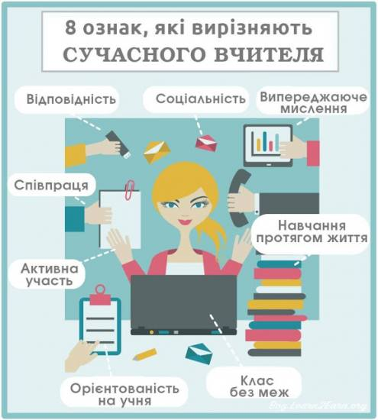](https://school15.in.ua/uploads/posts/2021-01/1610389746_39200762_10213301661918895_3192014695045267456_n.jpg)